Manual de utilização do Sistema de gestão da Igreja Presbiteriana do bairro Novo Amazonas

Criado por Nicolas de Paula Lança

Introdução

O sistema de gestão da igreja presbiteriana do bairro Novo Amazonas tem como objetivo gerir e automatizar os processos internos da igreja como gestão financeira, cadastro de membros e funções dos membros da igreja.

Esse manual tem como objetivo orientar sobre as suas implementações, orientação e utilização do programa para os membros da igreja.

SUMARIO

1. Introdução
2. instalação
3. Utilização
4. Agradecimentos

2.Instalação

Para adquiri o software acesse o

1°- método

Va no link:https://github.com/PiterParque/igreja_presbiteriana

Depois clique em “Code”

Depois no icone de copiar

Depois vá no seu computador selecione as teclas WINDOWS + R

e vai aparecer a seguinte tela

Digite na caixa de comando CMD depois a tecla ENTER ou selecione a tecla OK

Vai aparecer a seguinte janela

Selecione os comandos

cd c:\

depois

git clone <https://github.com/PiterParque/igreja_presbiteriana.git>

Obs: o Git precisa estar instalado na maquina para esse passo funcionar

Vai aparecer desta forma

Em seguida vá para o diretório C:\ da sua máquina e localize a pasta igreja_presbiteriana

Clique nela e vá até o caminho C:\igreja_presbiteriana\dist e localize o arquivo tela_logon.exe

Clique botão direito nele “Enviar para” > “Area de trabalho”

Depois vá para sua are de trabalho que vai estar o arquivo para executar

Clique no atalho que o programa será executado

2°- método peça o pastor da igreja para disponibilizar o software

3.Utilização

Ao executar o programa vai primeiro aparecer a tela para fazer a logo no sistema:

Por padrão e criado um usuário administrador:

Usuario:Administrador

Senha:12345

Para ver a senha pode clicar no canto direito que vai aparecer um ícone de olho para visualizar a senha:

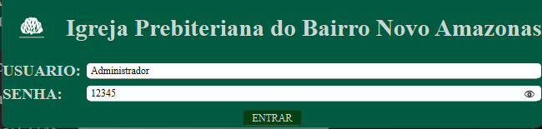

Assim que inserir clique em entrar que vai aparecer o menu para navegar nas Funções.

3.1 Funções

3.1.1 Finanças

Em finanças você acompanhara o saldo na igreja e a movimentações financeiras da igreja, podendo filtrar por período a movimentação financeira de entrada e saída, gerar o relatório de acordo com o período que você colocar para buscar e exportar para Excel todos os movimentos financeiros na igreja.

3.1.1.1 Saldo da igreja

O saldo da Igreja aparecera no campo de “Valor Atual da Igreja” não podendo ser negativo. Ele se alterara automaticamente a toda movimentação financeira.

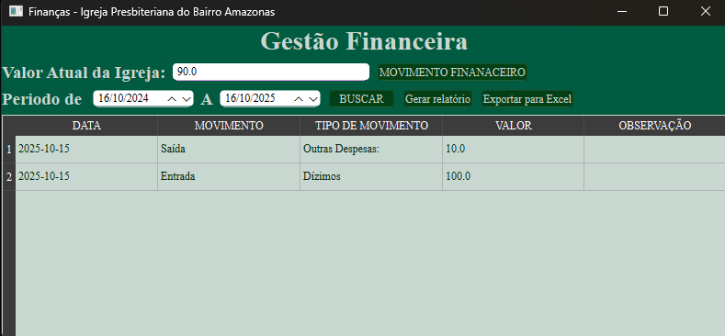

3.1.1.2 Movimentação financeira

A movimentação financeira poderá ser acessada no botão de “MOVIMENTO FINANCEIRO” do lado do saldo da igreja.

Ao clicar em movimento financeiro aparecera a janela para fazer a movimentação no saldo da igreja.

Escolha a movimentação que deseja fase se é de ENTRADA e SAIDA. Entrada e saída funcionam com o mesmo princípio só mudando que entrada e para depositar no saldo da igreja e saída para retirar.

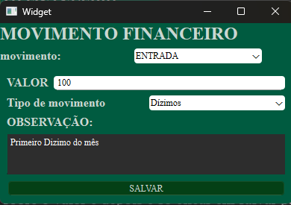

Em seguida você escolhe o valor, tipo da movimentação que será usada para gerar o relatório e si quiser pode colocar alguma observação sobre o valor e depois e só clicar em salvar para ele retirar ou inserir no saldo da igreja.

Observação: Si você for retirar um saldo maior que a igreja o possui voltara um erro de saldo insuficiente.

3.1.1.3 Período

Em período poderá escolher o período das movimentações financeira que deseja visualizar depois e só clicar em buscar que ele voltara o período desejado.

Si deseja fazer um filtro de algum dado da tabela pode clicar com o botão direito do mouse na coluna desejada e selecionar o dado que ele filtrara a coluna com esse mesmo dado.

3.1.1.3 Gerar relatório

Em “Gerar Relatório” que fica do lado de “BUSCAR” vai gerar um relatório de receitas e despesas da igreja de acordo com o período que você selecionar.

Clicando no botão ele te perguntara aonde deseja salvar o arquivo.

Selecione o local que deseja salvar e insira o nome que deseja colocar no arquivo

Assim gerar um arquivo .xlsx para abrir no Excel.

Abrindo-o você vai se deparar com a seguinte planilha.

Os gastos estarão nela de forma consolidada com o período que você selecionou.

3.1.1.3 Exportar para Excel

Em “Exportar para Excel” vai exportar todos os movimentos financeiros da igreja em uma Planilha Excel. Apenas selecione o período e depois clique em “buscar” depois e em “Exportar para Excel”

3.1.2 Cadastro de membros

• Professos**:** são os membros batizados e com profissão de fé, que participam da administração da igreja.

• Agregados**:** são os membros que frequentam os cultos de forma esporádica, sem vínculo formal ou compromisso com a igreja.

• Menores**:** são os membros com idade igual ou inferior a 18 anos, que possuem algum vínculo familiar com membros professos, como pais ou parentes.

Para gerir isso no programa vá em Cadastro de Membros na parte inicial do programa e a seguinte tela vai aparecer:

3.1.2.1. Membros

Nela terá a parte de membros que será responsável por cria, editar e ativar ou desativar um membro

3.1.2.1.1 Professos

Criar Professos

Para criar um professo clique em professos na parte de membros

Depois criar no canto direito

Em seguida Vai aparecer a seguinte tela

Insira os dados do membro

Si os membros forem transferido selecione em forma de admissão ‘carta de transferência’ e coloque os dados que se pedem

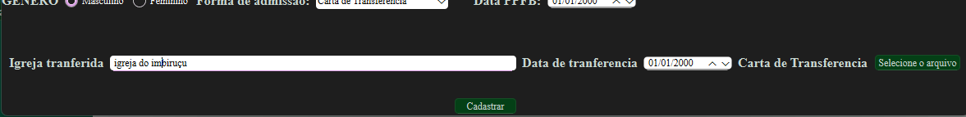

Depois de inserido os dados clique em cadastrar



Assim vai aparecer o membro professo na tabela de professos

Editar Professos

Para editar professo selecione o professo depois vai aparecer o botão editar no canto direito, em seguida clique

Vai aparecer a seguinte tela

Substitua o dado desejados depois clique em salvar

Si tudo estiver correto vai aparecer a seguinte tela

Clique em ok que a tabela vai ser atualizada

3.1.2.1.2 Menores

Criar Menores

Para criar um menor clique me mores no menu de membros depois em criar

Vai aparecer a seguinte tela

Coloque as informações do menor

Si o responsável não for o pai ou a mãe em responsável selecione outro

Assim que finalizar pode clicar em cadastrar

Obs: O menor não pode ser maior de 18 anos.

Si tudo der certo vai aparecer a seguinte tela

Clique em ok que a tabela vai ser atualizada

Editar Menores

Para editar o menor vai em menor no menu a membros clique em menor, selecione o menor desejado depois clique em editar

Vai aparecer a seguinte a tela

Altere os dados que deseja depois clique em salvar

Se tudo der certo vai aparecer a seguinte tela

Clique em ok que a tabela será atualizada

3.1.2.1.3 Agregados

Criar Agregado

Para criar um agregado clique em professos na parte de membros, depois criar no canto direito

Em seguida Vai aparecer a seguinte tela

Coloque a informações do agregado

Em seguida ‘Cadastrar’

Se tudo estiver certo vai aparecer a seguinte tela

Clique em ok que a tabela será atualizada

Editar agregado

Para editar o agregado selecione ‘agregado’ no menu de membros, selecione o agregado depois em editar

Vai aparecer a seguinte tela com os dados dos agregados

Altere os dados e clique em salvar

Se tudo der certo vai aparecer a seguinte tela

Clique em ok que a tabela será atualizada

3.1.2.1.4 Ativar ou Desativar Membros

Para alterar o status de um membro, selecione primeiro o tipo de membro desejado. Em seguida, clique no nome do membro e, no painel à direita, escolha a opção “Desativar” (se o membro estiver ativo) ou “Ativar” (se o membro estiver desativado).

Assim que ele for desativado vai aparecer a data que ele foi desativado

3.1.2.2. Grupos

Na igreja existem dois grupos administrativo a Junta Diaconal e Conselho. Na “gestão de membros e grupos” na parte inferir tem o menu responsável por adicionar e remover membros nos grupos

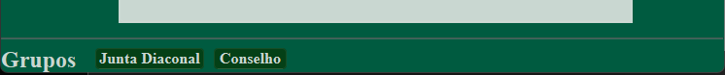

Adicionar membro

Para adicionar um membro em algum dos grupos selecione ele

Que vai aparecer o seguinte menu

Para adicionar clique em adicionar no canto direito

Vai aparecer a seguinte tela

OBS: Os membros que aparecerem serão somente professos e que não pertencem a esse grupo.

Selecione o membro depois clique em adicionar

Se tudo der certo vai aparecer a seguinte tela

Assim que clicar em ok a tabela será atualizada

O tempo em que o usuário estiver no grupo tem um limite de um ano sendo obrigatório ser removido do grupo.

Remover Membro

Para remover o membro selecione o grupo depois selecione o membro e clique em remover

Se tudo der certo vai aparecer a seguinte tela

3.1.3 Gestão de Funções

Na Igreja Presbiteriana existem os seguintes ministérios: Louvor, Eventos Especiais, Cozinha, Escola Dominical, Ministério de Oração e Departamento Infantil.

Cada ministério é composto por membros professos que desempenham funções específicas conforme suas atribuições.

Para acessar os ministérios, visualizar os membros e suas respectivas funções, vá até a tela inicial e clique em “Gestão de Funções”.

Agora para mostrar os membros de cada ministério selecione o ministério desejado

Para adicionar membros clique em ‘adicionar’ no canto direito

E vai aparecer a seguinte tela

Selecione o membro desejado que vai lê mostrar a seguinte tela

Digite a função

Em seguida clique em adicionar

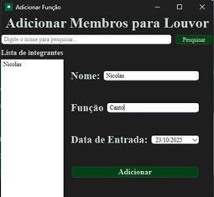

Se tudo der certo vai aparecer a seguinte tela

Depois clique em OK que ele vai atualizar a tabela

Para editar a função selecione o membro depois clique em editar

Vai aparecer a seguinte tela

Altere para a função desejada e clique em salvar

Si tudo ocorre bem vai aparecer a seguinte tela

Clique em ok para ele atualizar a tabela

Agora para remover clique no membro desejado depois em ‘REMOVER’

Assim vai aparecer a seguinte tela

Clique em ok e a tabela será atualizada

3.1.4 Gestão de Usuários

Agora para acessar o Programa terá um usuário que será gerenciado pelo menu gestão de usuários no início que apresentara a seguinte tela

Para criar um usuário clique na opção de “CRIAR USUARIO”

A seguinte tela vai aparecer

Nela você colocara o nome, senha, tipo de usuário, ativo ou não é os acessos. Insira as informações e acessos do usuário depois clique em salvar(O usuário só vai ter acesso a gestão de usuários se for do tipo administrador)

Si tudo der certo vai aparecer a seguinte tela

Clique em ok

Feche a abra gestão de usuários para o usuário aparecer na tabela

Agora se deseja editar o usuário selecione o usuário e clique em editar

Vai aparecer a seguinte tela

Altere os dados desejados e se seja alterar a senha clique em alterar a senha

que vai lê mostrar a seguinte tela

Insira a nova senha e depois clique em salvar

Se tudo der certo vai aparecer a seguinte tela

Clique em ok

Agora com todas as informações alteradas clique em salvar

Si tudo der certo vai aparecer a seguinte tela

Clique em ok que a tabela vai ser atualizada

Agora se deseja desativar ou ativar o usuário vá na tabela selecione o usuário depois clique em desativar se o usuário estiver ativado ou desativar se ele estiver ativado.

Assim que clicar vai aparecer a seguinte tela

Selecione “yes” e vai atualizar a tabela

Assim se o usuário tentar acessar a aplicação ele não vai conseguir

3.1.5 Opções

Para o menu de opções vai lê apresentar a seguinte tela

Para a parte de cima será responsável por alterar a data e hora do programa

Para alterar e só clicar na hora e data desejada e clicar em salvar.

E o menu de versículos e para alterar o versículo que aparece no rodapé da tela de início.

Para adicionar um versículo

Clique em adicionar no canto direito

Ele vai adicionar um versículo no final da tabela

Vai ser preciso clicar para alterar o versículo

e assim que for alterado estar disponível como opção de versículo atual



Depois e só clicar em “salvar Alterações de versículo”



Que será alterado no rodapé automaticamente



Agora se deseja deletar um versículo clique no versículo desejado depois clique em remover

Assim ele vai alterar a tabela automaticamente.

4.Agradecimentos

Gostaria de agradecer ao **Pastor Atos Bicalho** pela oportunidade de desenvolver um software para a **Igreja Presbiteriana**.  
Sua solidariedade e compreensão durante o desenvolvimento deste projeto foram muito importantes para mim e para a igreja.  
Espero ter mais oportunidades de criar projetos que contribuam para a igreja e para a comunidade local.